Low Power Lab
Entwicklungsprozess

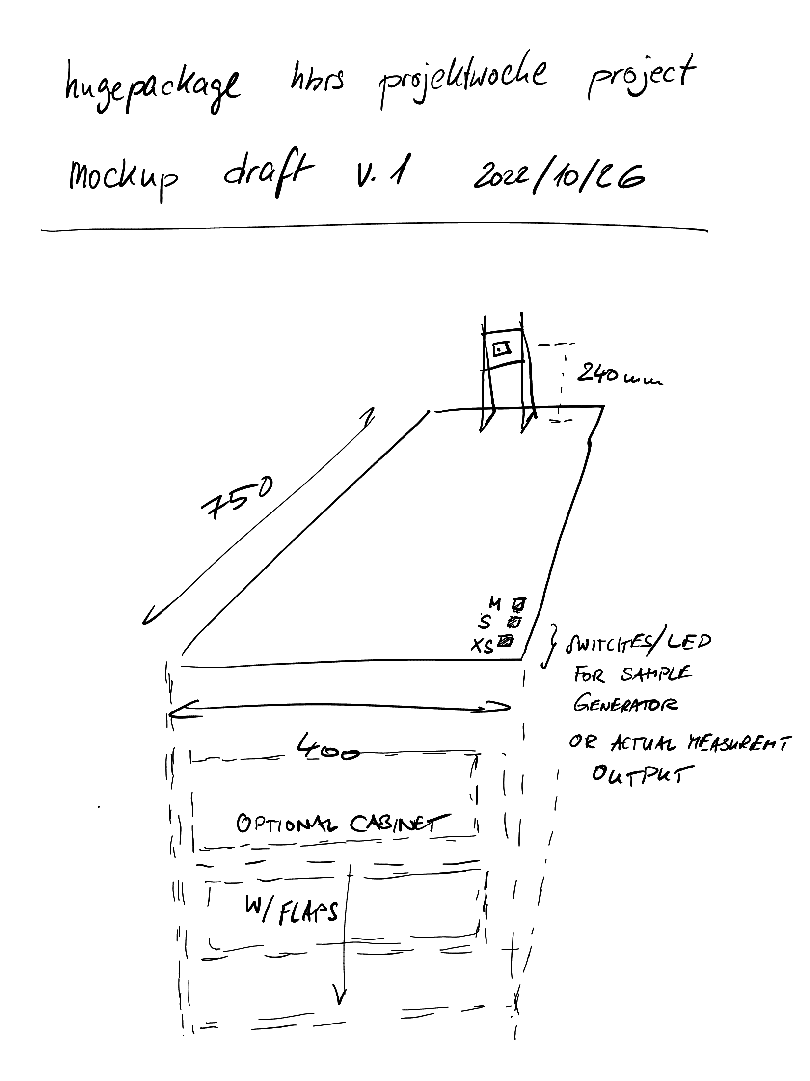
Woche 1
Konzept, Planung und Know How

Nach einem 2 tägigem Crashkurs in „machine learning“ konnte schnell in die konkrete Projektplanung eingestiegen werden:

- Idee - Packstation
- Prototyp eines Teststands entwickeln
- GitHub einrichten
- Prototyp Fertigstellung (Mockup)
Meilenstein
Mockup
- Planung der weiteren Arbeiten

Nach der ersten Woche konnte auf eine gewisse Grundlage an Know How zurückgegriffen werden. Die Fertigstellung des Mockups zu diesem Zeitpunkt war für die weitere Entwicklung von zentraler Bedeutung.
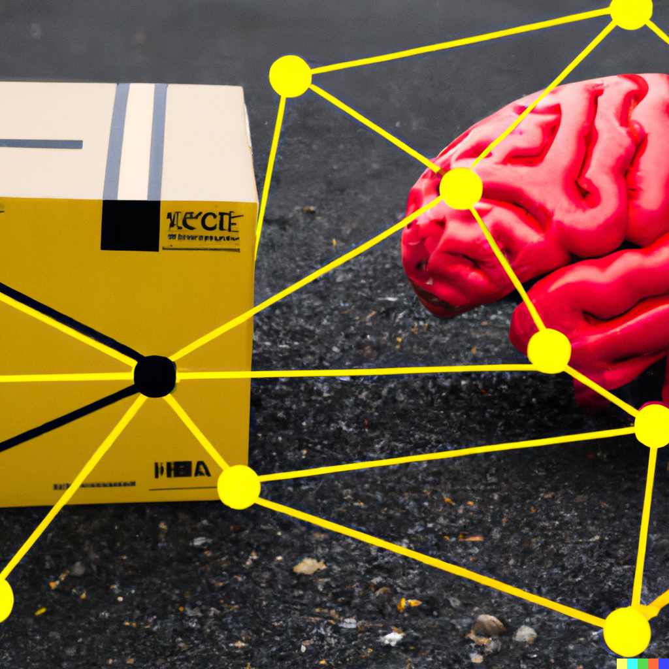

Woche 2
Entwicklung

Die konkrete softwareseitige Umsetzung des Projekts wurde vorangetrieben:

- Farberkennung und weitere Features
Meilenstein
Farberkennung
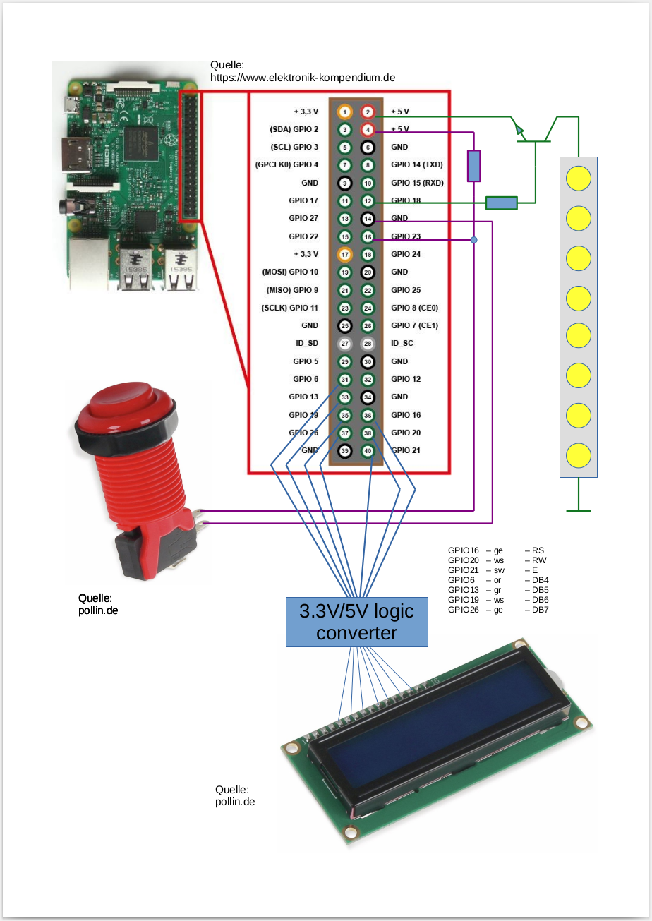
- Datenaufbereitung für Trainingsläufe
- erste Prediction
Meilenstein
erste Prediction

Am Ende der Woche 2 wurde durch die erste Prediction ein wichtiger Meilenstein erreicht. Es war an dieser Stelle sehr wahrscheinlich, dass das Projekt wie geplant fortgeführt werden konnte.

Woche 3
Fertigstellung, Dokumentation

Bei den erfolgreichen ersten Tests waren noch kleinere Defizite in der Erkennung ausgemacht worden. Der Fokus lag in Woche 3 auf Verbesserung:
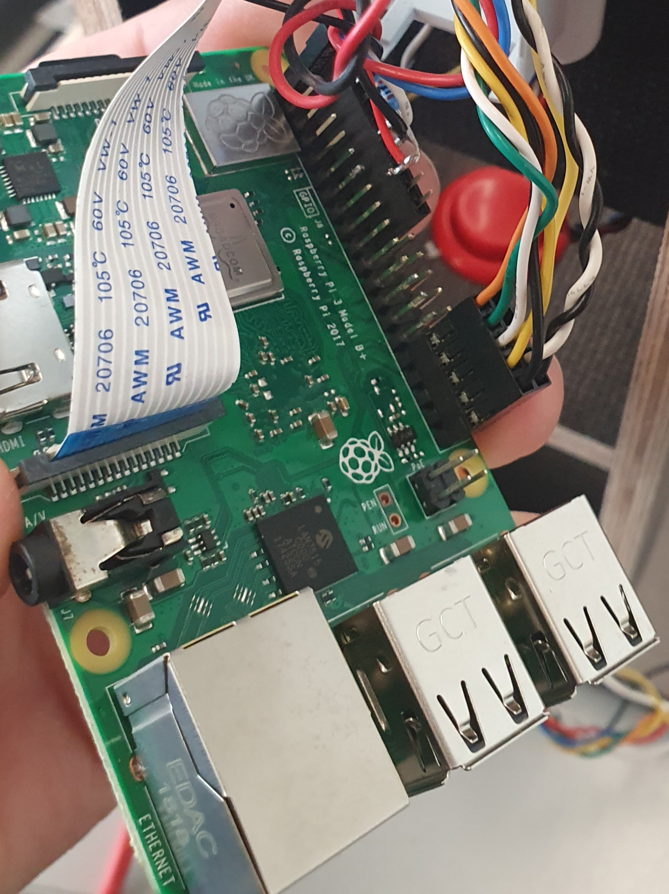
- Verbesserung der Farberkennung
- Mockup Fertigstellung
Meilenstein
Fertigstellung des Teststands
- Test weiterer Features
- Dokumentation fertigstellen
Meilenstein
Dokumentation erstellen
- GitHub für zukünftige Projektgruppen erstellen

Die strukturierten Verbesserungen in Bilddatenbank und nochmaliges Training haben sich bezahlt gemacht. Die Erkennung bei Trainingsbildern läuft nun mit 98% Genauigkeit.

Projektgruppe: Martin Pause, Max Roth und Jan Hübchen

